臺北醫學大學今日北醫-TMU Today: 本校率團前往史瓦濟蘭進行醫療資訊合作#more
本校率團前往史瓦濟蘭進行醫療資訊合作
本校自2008年開始長駐非洲史瓦濟蘭王國協助診療工作，李友專副校長在今年7月考察時，發現該國除了醫療資源的匱乏外，因缺乏便利的資訊管道，影響就醫效率甚鉅。回國即指派聯合資訊辦公室進行規劃，並由簡文山主任組成醫療資訊團隊，於9月17日至23日前往史國打造醫療資訊根基。根據統計，史國約有40%的人口感染愛滋病毒，因而平均壽命下降至32歲，愛滋病毒感染率高居世界之冠。在網路不普及的情況下，從開始抽血到通知醫師及病人，往往要耗掉一到數星期的時間，這是非常驚人的事實，當病患再次到達診間，檢驗數據大多已經比報告上的文字要嚴重許多。
當地資訊設備與技術人員的狀況超出本校資訊團隊的想像。儘管遭遇到許多未預期的波折，資訊團隊仍與其國家臨床檢驗中心主任Hosea Sukati所率領的團隊以，及北醫醫療團杜繼誠團長、吳岱容醫師進行合作，前往史國偏遠地區拜訪多名醫師，實際了解需求，擴大原本的資訊架構，並日以繼夜在當地修改程式，且結合非洲南部最大的電信業者MTN Group所提供的電信服務進行系統開發。【圖：本校資訊團隊與史國國家臨床檢驗中心團隊開會】
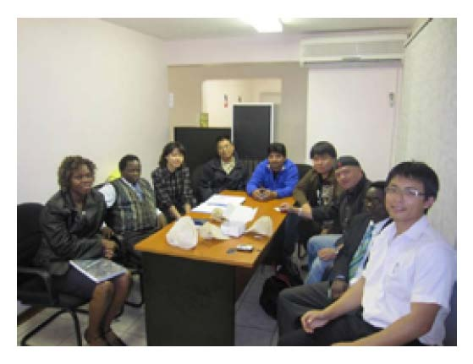
最後，終能以自動化零時差的資訊管道，傳送 9種必要檢驗資料，取代以往人力運送上百公里所耗費的時間。光是與愛滋病息息相關的 CD4檢驗值，單月就
有
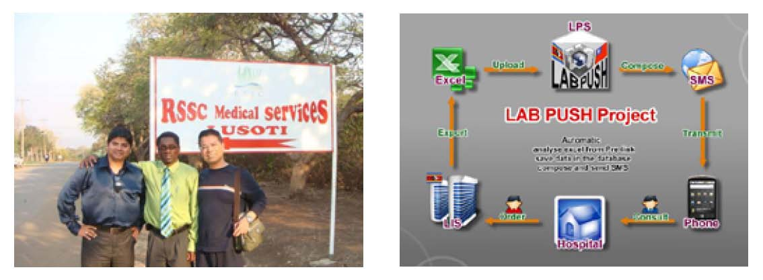1,300筆的傳輸量，除大幅提升了檢驗值傳送的效率，也加醫師們診斷的正確性。這項消息，令當地的醫檢人員及我國駐團醫師感到非常非常開心，因為，我們確實重視偏遠地區的醫療資訊需求，並且完成史國人民的期待。（文/聯合
http://blog.tmu.edu.tw/tmubt/009213.html 第 1 頁 / 共 2 [2010/10/26 上午 11:03:23]
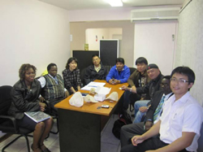
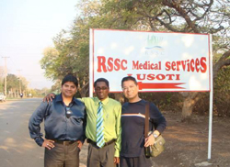

臺
北
醫
學
大
學
今
日
北
醫
-TMU Today:
本
校
率
團
前
往
史
瓦
濟
蘭
進
行
醫
療
資
訊
合
作
#more

資訊辦公室）【圖：左為簡文山主任（右1）拜訪偏遠地區醫護人員，右為檢驗系統整合資訊化之架構圖】

收藏此文：
« 史國代訓計劃結訓典禮 | 回到電子報首頁 | 張育嘉老師學術分享：GRP78的表現量高低，與最近核准使用於末期肝癌患者之標靶藥物sorafenib的療效有關 »
http://blog.tmu.edu.tw/tmubt/009213.html 第 2 頁 / 共 2 [2010/10/26 上午 11:03:23]

